ТРЕБОВАНИЯ

пожарной безопасности в лесу

Уважаемые жители МО «Ользоны»!
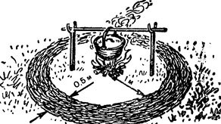
Приближается пора походов в лес и пикников. Соблюдая правила пожарной безопасности на природе, вы сможете избежать непредвиденных и опасных ситуаций.
Как постараться не допустить пожара в лесу.
Первое - это подготовка к выходу на отдых или в поход. Рекомендуем брать с собой ведро, топор и лопату если вы собрались идти группой. Для одиночного похода рекомендуется приобрести складную саперную лопату с чехлом и заточить ее края. Таким образом, она послужит вам и лопатой, и топором.
Второе. При разведении костра в лесу необходимо очень строго соблюдать все меры предосторожности. Костер ни в коем случае нельзя разводить под деревьями, особенно под теми, у которых нижние ветви крон на небольшой высоте. Нельзя разводить костер там, где много сухой травы или близко расположены сухие пни. Место для костра необходимо заранее подготовить или постараться использовать попавшееся старое кострище. Площадку под кострище расчистить от травы, лопатой выкопать небольшое углубление для укладки топлива. Вокруг кострища оборвать траву в радиусе полуметра-метра. Углубление можно сделать и снятием дерна, при этом вы не повредите верхний, плодородный слой земли.
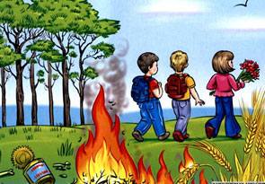
Во время стоянки никогда нельзя оставлять костер без присмотра! Приготовленное про запас топливо держите метрах в трех-пяти от горящего костра. Не разводите очень высокий костер. Следите за тем, чтобы костер давал как можно меньше искр, особенно в ветреную погоду. Во время разведения огня при наличии ветра учитывайте его силу и направление, т. к. улетевшие искры могут вызвать возгорание травы или деревьев. Старайтесь не использовать в виде топлива ветки с сухой листвой. Запаситесь водой. Уходя со стоянки, костер нужно тщательно затушить, залить водой и присыпать землей. Если снимали дерн, то прикройте кусками дерна. Снимаясь окончательно, убедитесь, что костер погас и не воспламенится через некоторое время после вашего ухода. За собой оставьте порядок.

Что предпринять при встрече с пожаром в лесу.
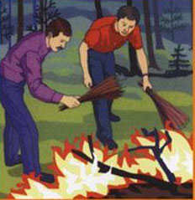
Заметив в лесу дым или открытый огонь, постарайтесь подойти поближе и определить причину их возникновения. Обратите внимание на то, что именно горит, с какой силой и на какой площади. Дует ли в настоящий момент ветер, каково его направление и сила. Существует ли опасность распространения пожара дальше. Есть ли поблизости люди, нет ли среди них пострадавших, нужна ли им помощь и какая. Постарайтесь правильно оценить сложившуюся ситуацию: сможете ли вы самостоятельно тушить пожар, или вам потребуется помощь. Не переоценивайте свои силы. Лучше всего изыскать возможность скорейшего уведомления главу администрации – 89148921925, ДПД МО «Ользоны» - 89648193739, специальных служб: пожарная охрана (телефон «01» или «112»). При групповом походе нужно забрать тяжелое снаряжение у одного из членов группы и отправить его в качестве посыльного в ближайший населенный пункт или к автотрассе за помощью. Остальным членам группы лучше сойти с маршрута и покинуть место пожара. При одиночном походе это целиком возлагается на Вас.
В случае если Вы вовремя заметили зарождающийся пожар, и очаг возгорания имеет незначительную площадь, вы можете принять решение самостоятельно его локализовать и потушить. При наличии поблизости водоема заливайте огонь водой, можно сбивать пламя мокрой материей. Горящую траву можно потушить, используя "веник" из сломанных веток. При этом нужно наносить удары скользящими движениями, как бы подметая, в сторону основного огня. "Веник" необходимо после каждых нескольких ударов проворачивать в руках, чтобы он сам не загорелся,
Находясь в лесу, соблюдайте простые правила:
НЕ поджигайте траву
НЕ бросайте не затушенные окурки
НЕ оставляйте не затушенные костры
НЕ оставляйте и не сжигайте в лесу бытовой мусор

Берегите себя и окружающих от пожаров!
